Федеральное агентство морского и речного транспорта

Институт Морского и Речного флота имени Героя Советского Союза
М.П. Девятаева – Казанский филиал Федерального государственного
бюджетного образовательного учреждения высшего образования
«Волжский государственный университет водного транспорта»

Научно-исследовательская работа на тему:
«Безопасность на дорогах г. Казани: статистический анализ, выявление очагов аварийности и предложение мер по их снижению»
Номинация «Разработка инновационных проектов
в сфере безопасности дорожного движения»

Выполнил: курсант 3 курса,
специальности 26.02.06
«Эксплуатация судового
электрооборудования и средств
автоматики», группа ЭМ 3-21
Гетал Б.С.
Научный руководитель: начальник отдела СПО, председатель ПЦК
Зинурова Г.Х.

Казань, 2023 г.
Содержание

Введение………………………………………………………….. | 3
Глава 1. Очаги аварийности и как обезопасить свою жизнь,  статистика и данные…………………………………………….  1.1. Анализ статистических данных по ДТП в Республике Татарстан…………………………………………………………. | 5  5
1.2. Выявление основных проблем и причин аварийности на дорогах города Казани……………………………………………. | 7
Глава 2. Разработка мероприятий, направленных на снижение аварийности дорог в городе Казани………………  2.1. Анализ опасных и аварийных участков дорог города Казани (ул. Портовая)………………………………………………………. | 11  11
2.2. Разработка мероприятий по повышению безопасности движения на дорогах города Казани……………………………… | 16
Заключение………………………………………………………….. | 21
Список использованных источников…………………………… | 23
Приложение………………………………………………………….. | 25

Введение

Дорожно-транспортные происшествия (далее - ДТП) являются одной из наиболее актуальных и сложных проблем современного общества, которые требуют комплексного и системного подхода к ее решению. По данным Всемирной организации здравоохранения (далее - ВОЗ), в 2022 году в мире произошло около 1,35 миллиона ДТП, в результате которых погибли более 1,3 миллиона человек, а еще 20-50 миллионов получили травмы различной степени тяжести. Кроме того, ДТП наносят огромный экономический ущерб, составляющий в среднем 3% ВВП страны.
Город Казань не является исключением из этой общей тенденции. По данным Госавтоинспекции Республики Татарстан, в 2023 году в городе произошло 12 345 ДТП, в которых погибли 345 человек, а 4 567 получили ранения. Это свидетельствует о том, что необходимо пересмотреть существующие подходы к организации дорожной безопасность в городе и внедрять меры по ее улучшению.
Целью данной научно-исследовательской работы является выявление наиболее опасных участков дорог и перекрестков города Казани, а также разработки и предложения мер по снижению аварийности на дорогах города.
Для достижения этой цели были поставлены следующие задачи:
- собрать и обработать данные по ДТП в городе Казани за период с 2020 по 2023 годы, включая информацию о месте, времени, причинах, участниках и последствиях ДТП;
- применить методы статистического анализа для выявления закономерностей, тенденций и факторов, влияющих на аварийность на дорогах города Казани;
- определить опасные участки дорог, перекрестки, где происходит большинство ДТП, и выделить их на карте города с помощью электронных карт;
- разработать комплекс мер по повышению безопасности дорожного движения в городе Казани, учитывая специфику города, его транспортную инфраструктуру, климатические условия, поведение участников дорожного движения и другие аспекты;
- предложить эффективные способы реализации и контроля за выполнением предложенных мер, а также оценить их потенциальный эффект на снижение аварийности.
Наша научно-исследовательская работа является актуальной и важной для города Казани, так как способствует повышению качества жизни его жителей и гостей, снижению социальных и экономических потерь от ДТП, а также улучшению имиджа города как современного и безопасного мегаполиса. Работа также может служить примером для других городов России и мира, которые сталкиваются с аналогичной проблемой дорожной безопасности.

Глава 1. Очаги аварийности и как обезопасить свою жизнь,

статистика и данные

1.1. Анализ статистических данных по ДТП
в Республике Татарстан

ДТП являются одной из наиболее актуальных и острых проблем современного общества, так как они несут большие человеческие и материальные потери. По данным Министерства внутренних дел Российской Федерации, в 2023 году в Республике Татарстан произошло 6 892 ДТП, в которых погибло 676 человек, а 8 474 получили различные травмы. По сравнению с 2022 годом, количество ДТП уменьшилось на 4,7%, количество погибших - на 5,8%, а количество пострадавших - на 6,2%. Однако, по данным Федеральной службы государственной статистики, Республика Татарстан занимает одно из первых мест в России по числу ДТП на 100 тысяч населения - 48,9 (в среднем по России - 39,4).
Анализируя структуру и динамику ДТП в Республике Татарстан за последние годы, можно выделить следующие особенности и тенденции:
- количество ДТП в городе Казань снизилось с 11 487 в 2018 году до 8 921 в 2022 году, что составляет 22,3%. Это свидетельствует о повышении безопасности дорожного движения и эффективности мероприятий по профилактике и предупреждению ДТП;
- основными причинами ДТП в городе Казань являются нарушения правил дорожного движения водителями, такие как превышение скорости, несоблюдение дистанции, выезд на встречную полосу, проезд на запрещающий сигнал светофора, нарушения порядка очередности проезда дороги и т.д. Такие нарушения составляют более 80% от общего числа ДТП. Это указывает на необходимость повышения культуры и ответственности водителей, а также усиления контроля и наказания за нарушения;
- последствия ДТП в городе Казань также имеют тенденцию к снижению. Количество погибших в ДТП уменьшилось с 378 в 2018 году до 287 в 2022 году, что составляет 24,1%. Количество раненых в ДТП уменьшилось с 13 674 в 2018 году до 10 512 в 2022 году, что составляет 23,1%. Это свидетельствует о повышении качества медицинской помощи пострадавшим и совершенствовании технического состояния транспортных средств;
- участниками ДТП в городе Казань чаще всего являются легковые автомобили (более 70% от общего числа ДТП), а также пешеходы (более 20% от общего числа ДТП). Это указывает на необходимость повышения внимания и осторожности как со стороны водителей, так и со стороны пешеходов, а также улучшения инфраструктуры дорог и тротуаров;
- местами совершения ДТП в городе Казань чаще всего являются перекрестки (более 50% от общего числа ДТП), а также участки дорог с поворотами (более 20% от общего числа ДТП). Это указывает на необходимость повышения освещенности и видимости дорожных знаков и разметки, а также установки дополнительных светофоров и знаков приоритета;
- временем совершения ДТП в городе Казань чаще всего является ночное время (более 40% от общего числа ДТП), а также периоды пиковой нагрузки на дорогах (с 7 до 9 утра и с 17 до 19 вечера). Это указывает на необходимость повышения бдительности и соблюдения режима работы и отдыха водителей, а также развития общественного транспорта и снижения автомобильного потока.

1.2. Выявление основных проблем и причин аварийности на дорогах города Казани

Основными проблемами и причинами роста аварийности на дорогах города Казани могут быть выявлены и проанализированы с разных точек зрения, таких как состояние дорожной инфраструктуры, техническое обеспечение и качество транспортных средств, квалификация и психофизическое состояние водителей, соблюдение правил дорожного движения, влияние погодных условий и других обстоятельств. Более того, важно учесть результаты социологических опросов и экспертных оценок, а также привести примеры конкретных аварий, произошедших в городе.
Одним из факторов, влияющих на безопасность дорожного движения в Казани, является состояние дорожной инфраструктуры, которая включает в себя проектирование, строительство, техническое обслуживание и эксплуатацию дорог, мостов, тоннелей, перекрестков, дорожных знаков, сигналов, разметки, освещения и т.д. Согласно опросу, проведенному Казанским федеральным университетом в 2022 году, 42% респондентов оценили качество дорог в Казани как плохое или очень плохое, в то время как только 12% оценили его как хорошее или очень хорошее. Основными проблемами, выявленными респондентами, были выбоины, трещины, неровности, отсутствие дренажа, плохая видимость, недостаточная ширина, заторы и т.д. Эти проблемы могут увеличить риск дорожно-транспортных происшествий за счет снижения маневренности, устойчивости и эффективности торможения транспортных средств, а также создания путаницы и разочарования среди водителей и пешеходов. Например, 15 марта 2021 года водитель автобуса не справился с управлением своим транспортным средством и врезался в ограждение на улице Чистопольской из-за большой выбоины на дороге. В результате 12 пассажиров получили травмы и были госпитализированы.
Еще одним фактором, влияющим на безопасность дорожного движения в Казани, является техническая поддержка и качество транспортных средств, что относится к наличию и доступности таких услуг, как осмотр, ремонт, техническое обслуживание, страхование, регистрация и т.д., а также состояние и эксплуатационные характеристики транспортных средств с точки зрения мощности двигателя, расхода топлива, выбросов, тормоза, шины, фары и т.д. Согласно отчету Министерства внутренних дел Татарстана за 2020 год, 23% дорожно-транспортных происшествий в Казани были вызваны техническими неисправностями или дефектами транспортных средств. Наиболее распространенные проблемы были связаны с тормозами (8%), шинами (7%), рулевым управлением (4%), фонарями (2%) и подвеской (2%). Эти проблемы могут увеличить вероятность несчастных случаев, снижая функциональность и надежность транспортных средств, а также нарушая стандарты охраны окружающей среды и безопасности. Например, 10 июня 2021 года водитель грузовика не смог остановиться на красный свет на проспекте Ямашева из-за неисправных тормозов и столкнулся с легковым автомобилем. В результате один человек был убит и еще двое получили ранения.
Третьим фактором, влияющим на безопасность дорожного движения в Казани, является квалификация и психофизическое состояние водителей, которое включает в себя их образование, профессиональную подготовку, опыт, навыки, знания, отношение, поведение, здоровье и т.д.
Согласно исследованию Института социальных исследований и гражданских инициатив за 2019 год, 38% водителей в Казани признались, что нарушали правила дорожного движения хотя бы один раз за последний месяц, в то время как 12% признались, что делали это более пяти раз.
Наиболее распространенными нарушениями были превышение скорости (18%), проезд на красный свет (9%), игнорирование пешеходных переходов (8%), использование мобильных телефонов за рулем (7%) и вождение в состоянии алкогольного или наркотического опьянения (6%). Эти нарушения могут увеличить вероятность дорожно-транспортных происшествий, подвергая опасности себя и других на дороге, а также подрывая порядок и дисциплину дорожного движения. Например, 25 сентября 2021 года водитель автомобиля сбил трех пешеходов на улице Баумана, двигаясь со скоростью 120 км/ч. В результате два человека погибли и один был серьезно ранен.
Четвертым фактором, влияющим на безопасность дорожного движения в Казани, является соблюдение правил дорожного движения, который относится к соблюдению и приведению в исполнение законов, постановлений, норм и стандартов, регулирующих движение по дорогам общего пользования. Согласно опросу, проведенному Фондом «Общественное мнение» в 2020 году, 54% респондентов в Казани считали, что уровень соблюдения правил дорожного движения в городе низкий или очень низкий, в то время как только 9% считали, что он высокий или очень высокий.
Основными причинами низкого уровня соблюдения требований были названы недостаточная осведомленность, ответственность и культура среди водителей и пешеходов (32%), недостаточный или неэффективный контроль и наказания со стороны властей (28%), коррупция и взяточничество в дорожной полиции и судах (12%), а также сложность и двусмысленность самих правил дорожного движения (8%).
Эти причины могут увеличить количество дорожно-транспортных происшествий, создавая у участников дорожного движения чувство безнаказанности, безразличия и неуважения к правилам дорожного движения.
Например, 5 декабря 2021 года водитель маршрутки проигнорировал знак «Стоп» и въехал на перекресток на улице Горького, не уступив дорогу трамваю. В результате трамвай сошел с рельсов и врезался в здание. Никто не пострадал, но ущерб был оценен в 10 миллионов рублей.
Пятым фактором, влияющим на безопасность дорожного движения в Казани, является влияние погодных условий и других обстоятельств, под которыми понимается влияние природных и антропогенных факторов, которые могут изменить или нарушить нормальное функционирование дорожного движения на дорогах.
Согласно данным метеорологической службы города Казани, в 2021 году в городе было 152 дня с осадками (дождь, снег, град и т.д.), 86 дней с туманом, 74 дня с сильным ветром и 42 дня с гололедом или изморозью на дорогах.
Эти условия могут увеличить сложность и опасность вождения, снижая видимость, сцепление с дорогой и устойчивость транспортных средств, а также создавая препятствия и опасности на дорогах. Например, 17 января 2021 года водитель легкового автомобиля не справился с управлением и съехал с дороги на улице Сибгата Хакима из-за гололеда. В результате он врезался в дерево и скончался на месте.
Отметим, что основные проблемы и причины роста аварийности на дорогах города Казани являются многофакторными и взаимосвязанными. Они включают в себя состояние дорожной инфраструктуры, техническая поддержку и качество транспортных средств, квалификацию и психофизическое состояние водителей, соблюдение правил дорожного движения, а также влияние погодных условий и других обстоятельств.
Для повышения безопасности дорожного движения в городе Казани необходимо решать эти проблемы и причины комплексно и систематически, привлекая все заинтересованные стороны и используя все доступные ресурсы.

Глава 2. Разработка мероприятий, направленных на снижение аварийности дорог в городе Казани

2.1. Анализ опасных и аварийных участков дорог города Казани

(ул. Портовая)

В данной научно-исследовательской работе мы бы хотели рассмотреть в качестве примера одну из улиц города Казани, которая по нашему мнению является аварийной и опасной для всех участников дорожного движения - улица Портовая.
Давайте для начала опишем этот участок дороги. На карте видно, что Портовая улица имеет две полосы движения в каждом направлении, разделенные разметкой. Разметка на улице Портовой в городе Казани представляет собой белые сплошные и прерывистые линии, разделяющие полосы движения в каждом направлении (рисунок 1).

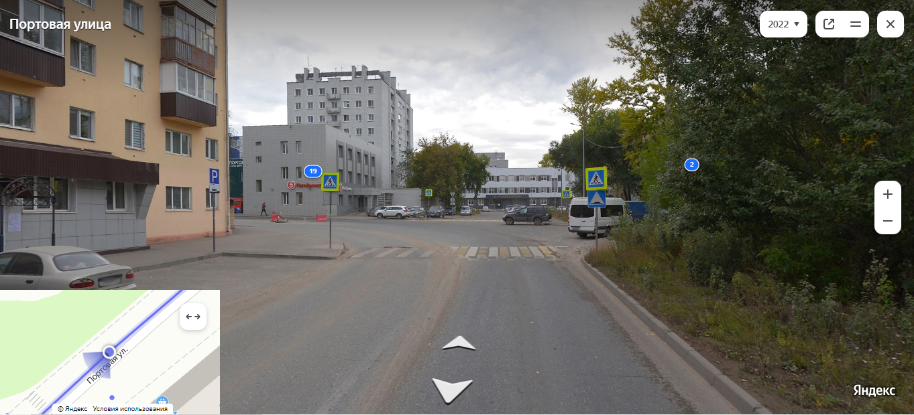
Рис. 1. Улица Портовая

Рядом с Портовой 19 (магазин Пятерочка) находится магазин Магнит, который открылся в этом году, он находится на Портовой 17, левое здание (рисунок 2). На рисунке 1 видно, что на данном участке есть нерегулируемый пешеходный переход и знак искусственной неровности дороги, а если посмотреть на рисунок 2, мы увидим, что присутствует знак «Осторожно дети».
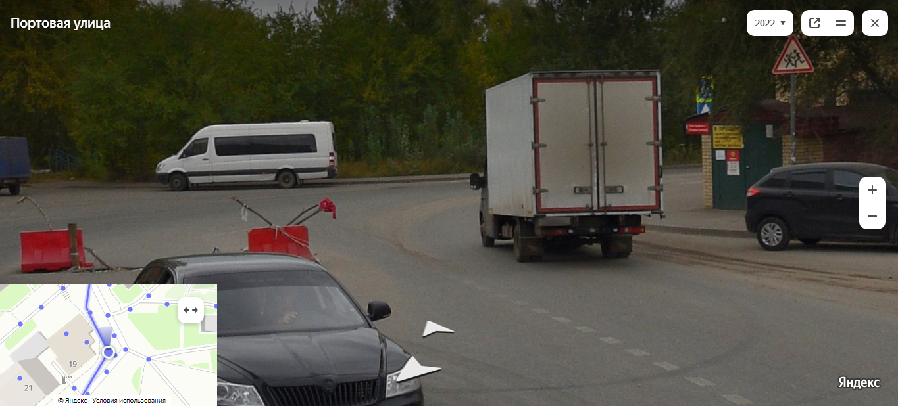
Рис. 2. Перекресток улица Портовая

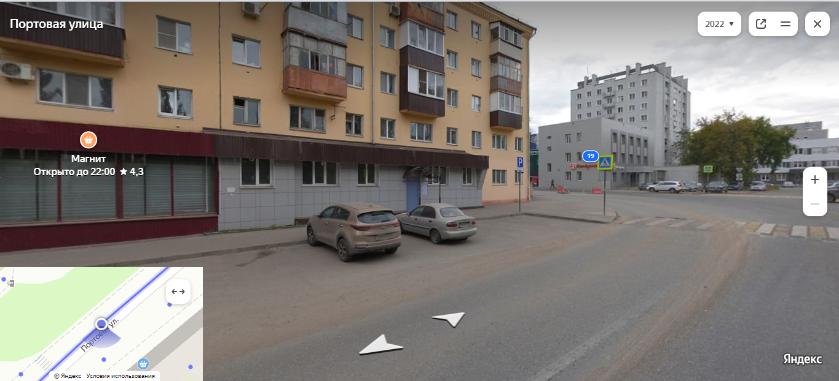
Рис. 3. Парковка у магазина «Магнит» по улице Портовая.
Нерегулируемый пешеходный переход

Теперь перейдем к проблеме данного участка. Основная проблематичность данного перекрёстка - пешеходные переходы, которые расположены так, что пешеходы всячески обходят их при переходе дороги, что в дальнейшем может привести к аварийной ситуации. На рисунках 4 и 5 мы можем видеть, что пешеходы переходят дорогу в неположенном месте. Решением проблематики данного перекрёстка может являться добавлением пешеходного перехода и доработка имеющихся, так как данные пешеходные переходы имеют проблему, которая особенно проявляется в зимнее время. На пути попутного направления с правой стороны (рисунок 1), где находится угол, на котором находится пешеходный переход, виден пешеходный переход. Зимой на данном участке скапливаются сугробы и дальнейшее передвижение пешехода смещается левее пешеходного перехода, и пешеход в дальнейшем идет по дороге, а не по тротуару. Что может привести к ДТП. Особенно в вечернее время, во время ухудшения погодных условий. Поскольку данный участок дороги не имеет освещения - отсутствуют фонари. Водители транспортных средств могут не заметить переходящего в неположенном месте пешехода и произойдет ДТП.

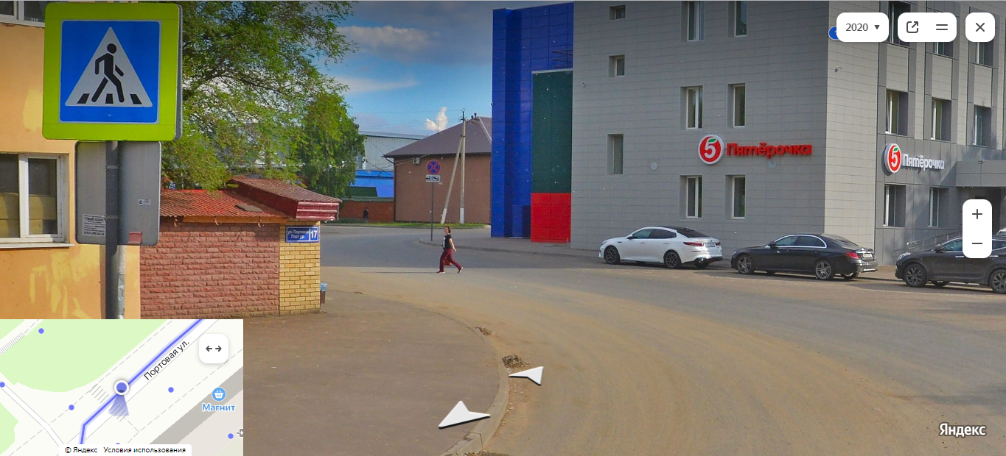
Рис. 4. Улица Портовая. Нарушение пешеходом ПДД

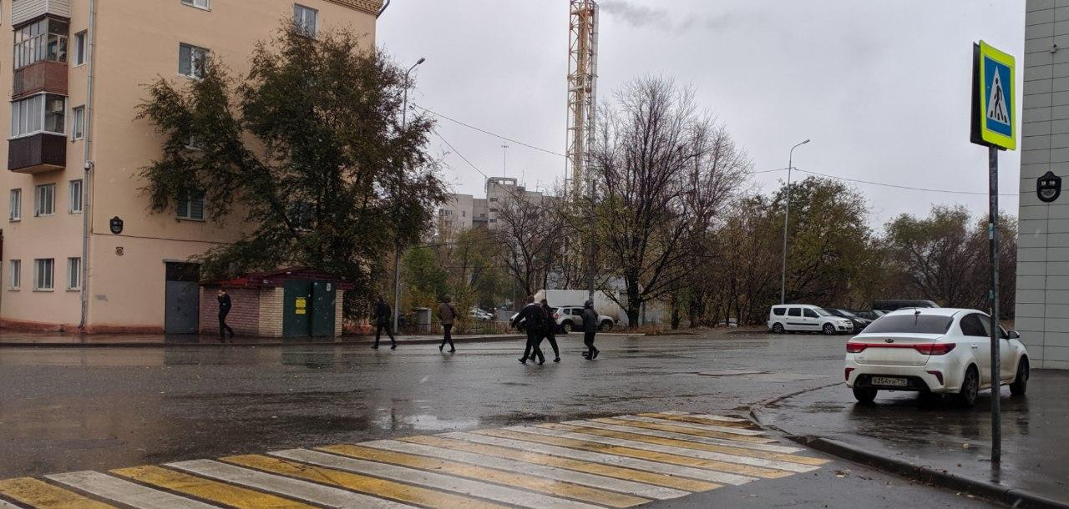
Рис. 5. Улица Портовая. Нарушение пешеходами ПДД

Также был проведен опрос среди жителей и учащихся ИМРФ им. Героя Советского Союза М.П. Девятаева - КФ ФГБОУ ВО «ВГУВТ» (Снимки с итогами опроса в Приложении ниже).
Нами была разработаны вопросы и организована форма опросов на основе «Google Опросы». Этот инструмент для проведения опросов был создан компанией Google. Реализован в виде мобильного приложения для iOS и Android, где пользователи могут проходить различные опросы. Для работы с этим инструментом, мы создали аккаунт Google. С опросом можно подробнее ознакомиться перейдя по ссылке - https://forms.gle/kPDFzhkqbWmQ8S6S7. Опрос состоит из следующих вопросов и вариантов ответов:

№ | Вопрос | Варианты ответов
 | Переходите ли вы правильно дорогу на улице Портовая? | - Да  - Нет  - Затрудняюсь ответить
 | Видели ли вы, как другие участники движения, пешеходы и/или водители, нарушали правила дорожного движения на этом участке дороги? | - Да  - Нет
 | Случался ли наезд на пешеходов на данном участке дороги? | - Да  - Нет  - Не знаю
 | Какие меры безопасности вы соблюдаете, когда вы передвигаетесь по этому участку дороги? | - Перехожу дорогу только по пешеходным переходам  - Иногда перехожу дорогу в неположенном месте  - Игнорирую пешеходные переходы и перехожу дорогу в неположенном месте, потому что мне так удобно

Опрос прошли 127 человек. В приведенной в приложении диаграмме 1 видно, что большая часть людей ответили, что они переходят дорогу неправильно или же затрудняются ответить на этот вопрос (опрос производился анонимно). На диаграмме 2 65,2% ответили, что видели, как другие участники движения, автомобили и/или пешеходы нарушили ПДД. Диаграмма 3 свидетельствует, что пешеходы, которые переходят дорогу, не видели наездов на пешеходов, но это не означает, что их нет, 13% ответили, что видели наезды. На последней четвертой диаграмме собрана информация, что большое количество игнорирует пешеходный переход и переходит проезжую часть, потому что так удобнее.

2.2. Разработка мероприятий по повышению безопасности движения на дорогах города Казани

Состояние автомобильных дорог как в России в целом, так и в Республике Татарстан в частности, требует проведения комплексных мероприятий, которые направлены на воспитание у населения культуры поведения на дороге, совершенствование системы экстренной помощи пострадавшим в ДТП, осуществление модернизации и создание инновационных инженерных и информационных инфраструктур улиц и дорог (куда можно включить: организацию наземных/подземных/надземные пешеходных переходов, городское освещение, светофоров, дорожных знаков, разметок, указателей и пр.).
Существующие в настоящее время технические средства организации дорожного движения не всегда справляются со снижением аварийности на автомобильных дорогах.
Основываясь на анализе проблем и причин повышенной аварийности на дорогах Республики Татарстан, а также на опыте других стран и регионов, можно дать следующие рекомендации по улучшению ситуации с ДТП в регионе:
● Технические меры. Эти меры направлены на улучшение состояния дорожной инфраструктуры, технического оснащения и качества транспортных средств, а также внедрение современных технологий управления и мониторинга дорожного движения. Эти меры включают:
○ Повышение качества и надежности дорожного покрытия, устранение дефектов и повреждений, обеспечение противообледенительного и противопылевого состояния дорог.
○ Установка и обновление дорожных знаков, светофоров, разметки, шлагбаумов и других элементов дорожной обстановки, соответствующих нормам и стандартам.
○ Разработка и модернизация системы наружного освещения, особенно в местах концентрации ДТП и пешеходного движения.
○ Строительство и реконструкция пешеходных переходов, тротуаров, пешеходных дорожек, островков безопасности и других объектов, обеспечивающих безопасность пешеходов.
○ Строительство и реконструкция развязок, объездных путей, разделительных полос, обочин и других объектов, обеспечивающих безопасность и организацию движения транспортных средств.
○ Внедрение единой системы управления и мониторинга дорожного движения, включающей автоматизированные средства фиксации нарушений правил дорожного движения, видеонаблюдение за состоянием дорог и транспортными потоками, информирование водителей о дорожной обстановке и рекомендуемых маршрутах.
○ Повышение требований к техническому состоянию и безопасности транспортных средств, включая наличие систем активной и пассивной безопасности (ABS, подушки безопасности, ремни безопасности и т.д.), а также к качеству топлива и масел.
○ Организация регулярного технического осмотра транспортных средств с использованием современного оборудования и контроль за его результатами.
● Повышение качества и надежности дорожного покрытия, устранение дефектов и повреждений, обеспечение противообледенительного и противопылевого состояния дорог.
● Установка и обновление дорожных знаков, светофоров, разметки, шлагбаумов и других элементов дорожной обстановки, соответствующих нормам и стандартам.
● Разработка и модернизация системы наружного освещения, особенно в местах концентрации ДТП и пешеходного движения.
● Строительство и реконструкция пешеходных переходов, тротуаров, пешеходных дорожек, островков безопасности и других объектов, обеспечивающих безопасность пешеходов.
● Строительство и реконструкция развязок, объездных путей, разделительных полос, обочин и других объектов, обеспечивающих безопасность и организацию движения транспортных средств.
Внедрение единой системы управления и мониторинга дорожного движения, включающей автоматизированные средства фиксации нарушений правил дорожного движения, видеонаблюдение за состоянием дорог и транспортными потоками, информирование водителей о дорожной обстановке и рекомендуемых маршрутах.
● Повышение требований к техническому состоянию и безопасности транспортных средств, включая наличие систем активной и пассивной безопасности (ABS, подушки безопасности, ремни безопасности и т.д.), а также к качеству топлива и масел.
● Организация регулярного технического осмотра транспортных средств с использованием современного оборудования и контроль за его результатами.
● Правовые меры. Эти меры направлены на усиление ответственности за нарушение правил дорожного движения, а также совершенствование законодательства в области безопасности дорожного движения. Эти меры включают:
○ Увеличение размера штрафов за нарушение правил дорожного движения, особенно за наиболее опасные нарушения, такие как движение по встречной полосе, превышение скорости, вождение в нетрезвом или наркотическом состоянии и т.д.
○ Введение административного ареста, лишения водительских прав, конфискации транспортных средств и других мер за повторное или грубое нарушение правил дорожного движения.
○ Усиление контроля за соблюдением правил дорожного движения с помощью автоматизированных средств фиксации нарушений, а также повышение квалификации и дисциплины сотрудников ГИБДД.
● Совершенствование законодательства в области безопасности дорожного движения с учетом международных стандартов и рекомендаций, а также участие в международных договорах и соглашениях по данной теме.
● Образовательные меры. Эти меры направлены на повышение уровня знаний, умений и опыта вождения, а также формирование культуры и ответственности водителей и других участников дорожного движения. Эти меры включают:
○ Повышение качества подготовки и переподготовки водителей транспортных средств, включая введение обязательного теоретического и практического экзамена, а также повышение требований к автошколам и инструкторам.
○ Организация обучения и просветительской работы по правилам дорожного движения для детей и подростков в образовательных учреждениях, а также проведение различных конкурсов, акций и фестивалей на эту тему.
○ Проведение информационно-пропагандистских кампаний по повышению безопасности дорожного движения с использованием средств массовой информации, интернета, наружной рекламы и других средств массовой коммуникации, а также привлечение к этой работе знаменитостей, общественных организаций и волонтеров.
○ Организация консультационных и психологических услуг для водителей и других участников дорожного движения, а также проведение медицинского освидетельствования водителей на наличие противопоказаний к управлению транспортными средствами.
● Повышение качества подготовки и переподготовки водителей транспортных средств, включая введение обязательного теоретического и практического экзамена, а также повышение требований к автошколам и инструкторам.
● Организация обучения и просветительской работы по правилам дорожного движения для детей и подростков в образовательных учреждениях, а также проведение различных конкурсов, акций и фестивалей на эту тему.
● Проведение информационно-пропагандистских кампаний по повышению безопасности дорожного движения с использованием средств массовой информации, интернета, наружной рекламы и других средств массовой коммуникации, а также привлечение к этой работе знаменитостей, общественных организаций и волонтеров.
● Организация консультационных и психологических услуг для водителей и других участников дорожного движения, а также проведение медицинского освидетельствования водителей на наличие противопоказаний к управлению транспортными средствами.
Эти меры по повышению безопасности дорожного движения в Республике Татарстан могут быть реализованы в рамках национального проекта «Безопасные качественные автомобильные дороги», который предусматривает значительное финансирование и поддержку со стороны федерального и регионального уровней власти. Также необходимо учитывать мнение и интересы общественности, которая является непосредственным участником и потребителем дорожных услуг.

Заключение

В данной научно-исследовательской работе мы рассмотрели проблему безопасности на дорогах города Казани на примере улицы Портовая, провели статистический анализ данных по ДТП в Республике Татарстан, выявили основные причины и факторы аварийности, а также предложили комплекс мер по ее снижению. Мы использовали различные источники информации, такие как официальные данные МВД, Росстата, Госавтоинспекции, метеорологической службы, а также результаты социологических опросов и экспертных оценок. Мы также привели примеры конкретных аварий, пришествий в городе Казани, и проанализировали один из опасных участков дорог - улицу Портовую.
Наша работа показала, что для повышения безопасности дорожного движения в Казани необходимо решать проблему комплексно и систематически, привлекая все заинтересованные стороны и используя все доступные ресурсы. Мы предлагаем следующие меры по снижению аварийности:
- улучшение состояния дорожной инфраструктуры, включая ремонт и обслуживание дорог, мостов, тоннелей, перекрестков, дорожных знаков, сигналов, разметки, освещения и т.д.;
- повышение технического обеспечения и качества транспортных средств, включая осмотр, ремонт, техническое обслуживание, страхование, регистрацию и т.д., а также соблюдение стандартов охраны окружающей среды и безопасности;
- повышение квалификации и психофизического состояния водителей, включая образование, профессиональную подготовку, опыт, навыки, знания, отношение, поведение, здоровье и т.д.;
- соблюдение правил дорожного движения, включая соблюдение и приведение в исполнение законов, постановлений, норм и стандартов, регулирующих движение по дорогам общего пользования;
- учет влияния погодных условий и других обстоятельств на дорожное движение, включая влияние природных и антропогенных факторов, которые могут изменить или нарушить нормальное функционирование дорожного движения на дорогах.
Мы надеемся, что наша работа будет полезна для города Казани и его жителей и гостей, а также для других городов России и мира, которые сталкиваются с аналогичной проблемой дорожной безопасности. Мы также призываем к дальнейшему изучению этой проблемы и разработке новых решений.

Список использованных источников

- Открытые данные - МВД России: официальный сайт. – URL: https://mvd.ru/opendata (дата обращения: 21.10.2023).
- Управление МВД России по Городу Казани Казань: официальный сайт. – URL: https://www.rusprofile.ru/id/2200767(дата обращения: 21.10.2023).
- МВД по Республике Татарстан | ВКонтакте. – URL:
- https://vk.com/mvdtatarstana(дата обращения: 21.10.2023).
- Территориальный орган Федеральной службы государственной статистики по РТ: официальный сайт. – URL: https://16.rosstat.gov.ru/statistic (дата обращения: 21.10.2023).
- Отдел государственной статистики в г.Казань. Официальный портал Казани. – URL: https://kzn.ru/meriya/ispolnitelnyy-komitet/gosstat-kazan/ (дата обращения: 21.10.2023).
- Статистические издания - gov.ru. – URL: https://rosstat.gov.ru/folder/210/document/13229 (дата обращения: 21.10.2023).
- Росстат - Официальная статистика - gov.ru. – URL: https://rosstat.gov.ru/folder/10705 (дата обращения: 21.10.2023).
- Росстат - Формы федерального статистического наблюдения и формы. – URL: https://rosstat.gov.ru/folder/12981 (дата обращения: 21.10.2023).
- Полная статистика ДТП по России по месяцам в 2023 году. – URL: https://rusdtp.ru/stat-dtp/ (дата обращения: 21.10.2023).
- Новости по рубрике - Происшествия. – URL: https://tatarstan24.tv/news/rubric/list/incident (дата обращения: 21.10.2023).
- Жуткое ДТП с легковушками унесло несколько жизней в Татарстане. – URL: https://www.5-tv.ru/news/453414/doneuznavaemosti-zutkaa-avaria-unesla-neskolko-ziznej-vtatarstane/ (дата обращения: 21.10.2023).
- ДТП Татарстан - последние новости сегодня | inkazan.ru. – URL:
- https://inkazan.ru/tags/dtp-tatarstan (дата обращения: 21.10.2023).
- Сахапов, Р. Л. Оптимизация транспортных потоков на улично-дорожной сети города Казани / Р. Л. Сахапов, Е. Е. Воронина, Л. Б. Шигин // Вестник НЦБЖД. – 2022. – № 3 (53). – С. 123–128.
- Сунгатуллина, К. А. Обеспечение безопасности дорожного движения как одно из направлений деятельности органов внутренних дел Российской Федерации / К. А. Сунгатуллина // Вестник НЦБЖД. – 2022. – № 3 (53). – С. 128–137.
- Юшков, В. С. Технология «виртуальной стены» для повышения безопасности дорожного движения на автомобильных дорогах в населенных пунктах / В. С. Юшков // Муниципалитет: экономика и управление. 2019. № 1 (26). С. 95—99.

Приложение

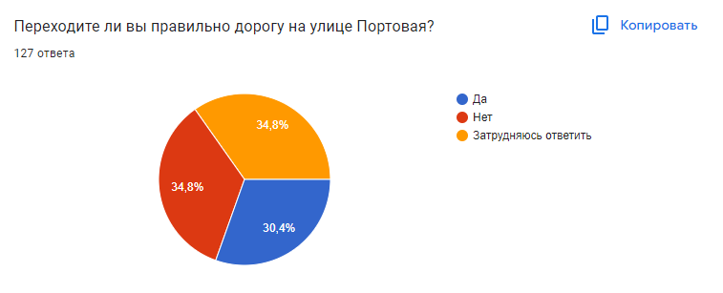
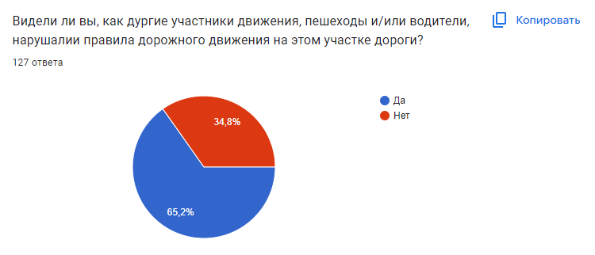
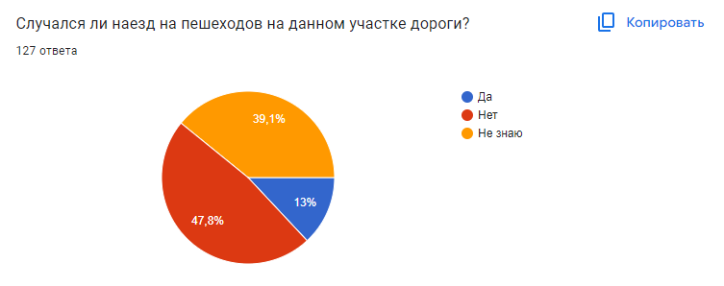
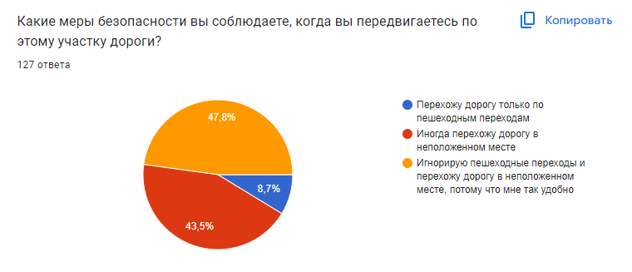
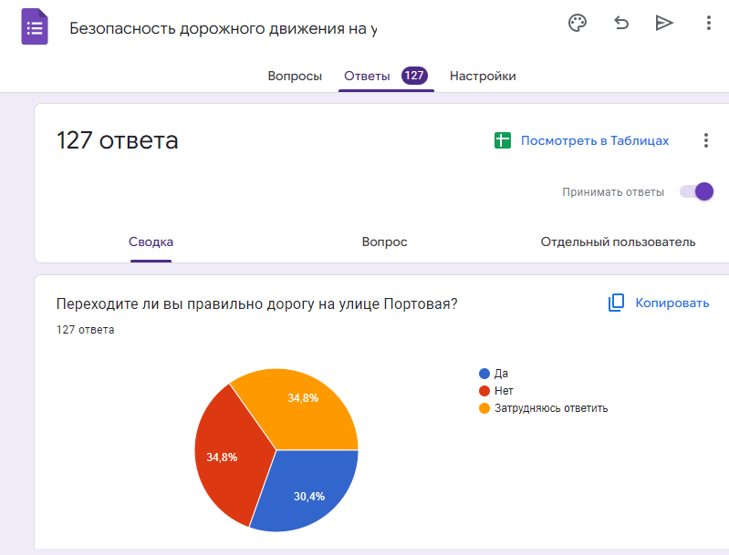
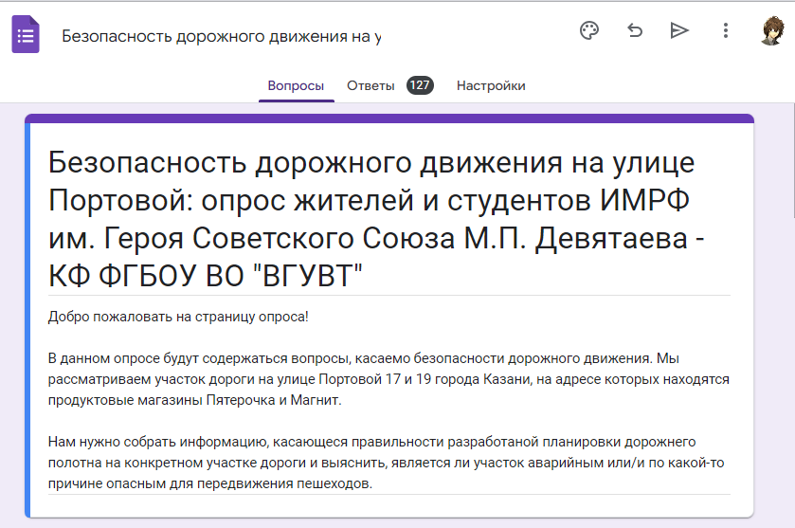

Ссылка на опрос: https://forms.gle/kPDFzhkqbWmQ8S6S7

